УДК 004.032.26
Рябко І. О.
студент, Національний технічний університет «Дніпровська політехніка», м. Дніпро, Україна
Науковий керівник: Соколова Н. О., кандидат технічних наук, доцент кафедри інформаційних технологій та комп'ютерної інженерії
НАВЧАННЯ НЕЙРОННИХ МЕРЕЖ З ПЕРЕВІРЮВАНОЮ СТІЙКІСТЮ ДО ЗБУРЕНЬ ВАГ НА ОСНОВІ КОРИДОРУ ДОПУСТИМИХ ЗНАЧЕНЬ
Анотація. Ми розглядаємо навчання багатошарових нейронних мереж, де кожна вага дозволена змінюватись у відносному коридорі відносно її номінального значення, а тренування оптимізує найгіршу втрату всередині цього коридору, обчислену інтервальним поширенням меж. Ширина коридору по шарах керується коефіцієнтом різноманітності. На цифрах 8×8 та MNIST (по 10 запусків) метод дає перевірювану гарантію незмінності класу для 84-95 % тестових прикладів при відносній зміні ваг до 5-10 % і без значної втрати чистої точності, тоді як звичайне навчання та навчання на випадкових вагах з того самого коридору гарантій не мають. Під градієнтною атакою на ваги звичайна мережа падає до 0,2-1,0 % точності при коридорі 5-10 %. Стійкість до прунінгу виявилась без власної новизни: її відтворює L1-регуляризація. Ефект пошарового профілю різноманітності на MNIST виявився не просто малим, а руйнівним при великих коридорах. Перевірка на мережах глибиною до 10 шарів ваг виявляє грубішання меж IBP з глибиною і колапс навчання за стандартного розкладу; запропонований розклад curriculum по глибині, що вмикає коридор для вихідних шарів раніше за вхідні, усуває цей колапс без зміни архітектури, відновлюючи сертифікат до 0,75-0,81 на 10 шарах (проти 0,046 без нього).
Ключові слова: нейронні мережі, інтервальне поширення меж, сертифікована стійкість, збурення ваг, патерни проєктування.
Abstract. We study training of multilayer neural networks in which every weight is allowed to vary within a relative corridor around its nominal value, and training minimises the worst-case loss inside that corridor via interval bound propagation. Corridor width across layers is controlled by a diversity coefficient. On 8×8 digits and MNIST (10 runs each) the method yields a certified guarantee that the predicted class does not change for 84-95% of test examples under a 5-10% relative weight shift, at essentially no cost in clean accuracy, while plain training and training on random weights from the same corridor carry no such guarantee. Under a gradient attack on the weights, a plainly trained network drops to 0.2-1.0% accuracy at the same corridor. Pruning robustness turned out to carry no novelty of its own: it is reproduced by L1 regularisation. The effect of the layer-wise diversity profile on MNIST proved not merely small but destructive at large corridors. Testing on networks up to 10 weight layers deep shows that IBP bounds loosen with depth and training collapses under the standard schedule; a proposed depth curriculum, which switches on the corridor for output-side layers before input-side ones, removes this collapse without any architecture change and restores certified accuracy to 0.75-0.81 at depth 10 (versus 0.046 without it).
Keywords: neural networks, interval bound propagation, certified robustness, weight perturbations, design patterns.
1. Вступ і пов'язані роботи
Нейронні мережі, навчені зворотним поширенням помилки, можуть бути нестійкими до невеликих змін самих ваг, які виникають при квантуванні для мікроконтролерів або при дрейфі параметрів аналогових обчислювачів. Пов'язані роботи належать до трьох груп.
По-перше, стохастичне внесення шуму у ваги. У Parametric Noise Injection [1] масштаб шуму навчається по шарах і покращує стійкість до атак. У Bayes by Backprop [2] кожна вага має навчальну дисперсію. Ці методи ймовірнісні і не дають гарантій для конкретного входу.
По-друге, формальна сертифікація стійкості до збурень саме ваг. Найближчим аналогом є [3]: пост-хок сертифікація вже навченої мережі проти абсолютного (не відносного) і однакового для всієї мережі (не пошарового) шуму ε, без навчання під найгірший випадок. Ця робота відрізняється трьома ознаками одночасно: відносний (не абсолютний) коридор, індивідуальна ширина по шарах (коефіцієнт γ) і навчання під найгірший випадок через IBP, а не сертифікація вже готової мережі.
По-третє, стохастичний шум, масштабований відносно величини ваги, з графіком наростання під час навчання [4], подібний за формою коридору до цієї роботи, але без формального сертифіката: підтверджується лише емпірично або PAC-Bayes оцінкою, і без пошарового коефіцієнта γ.
По-четверте, інтервальне поширення меж (IBP) для сертифікованого навчання, яке, за оглядом [5], дає кращу сертифіковану стійкість, ніж точніші методи, але застосовується переважно до збурень входу, а не ваг. Крім того, інтервальні ваги відомі лише для найпростіших моделей, наприклад одношарового інтервального перцептрона [6].
По-п'яте, квантування з урахуванням невизначеності ваг, наприклад BayesQ [7], де за невизначеністю розподіляються розряди по шарах із посттренувальною байєсівською оцінкою. Внесок цієї роботи вузький і чітко окреслений: детермінований коридор ваг у багатошаровій мережі з навчанням за найгіршим випадком, без введення випадковості, та ретельне порівняння з навчанням на випадкових вагах, L1-регуляризацією, PNI [1] і Bayes by Backprop [2]. Перед поданням до друку виконано повний пошук за Google Scholar і arXiv; прямого аналога, що поєднував би всі три ознаки одночасно (відносний коридор, пошарову γ і IBP-навчання під найгірший випадок), не знайдено. Мета роботи: не змагання за максимальну точність на складних наборах даних, а перевірка математичної коректності методу та дослідження динаміки накопичення інтервальної похибки по глибині мережі під час навчання за найгіршим випадком; ключовим практичним результатом є розклад curriculum по глибині, що усуває колапс навчання на глибоких мережах без зміни архітектури (розділ 4).
2. Метод
Коридор ваг. Нехай C: номінальні ваги шару l. Дозволена зміна кожної ваги пробігає відносний коридор, ширина якого залежить від базового радіусу ρ і коефіцієнта різноманітності $γ_{l}$:
$W_{ij}∈ \left[C_{ij}- s_{l}·\left|C_{ij}\right|, C_{ij}+ s_{l}·\left|C_{ij}\right|\right], s_{l}= ρ·γ_{l}$ (1)
Інтервальне поширення. При вході у вигляді пари (центр m, радіус e) точний радіус добутку $w·x$ дорівнює $|c|e + r|m| + re$. Для $r = s|c|$ межі виходу шару:
$z_{c}= C·m + b, z_{r}= \left|C\right|·\left(e + s·\left(\left|m\right|+ e\right)\right)$ (2)
Після ReLU беруться нижня і верхня межа, обрізані знизу нулем. Перевірено тестом: для 3000 випадкових наборів ваг з коридору вихід завжди всередині меж, а вручну написані градієнти збігаються з чисельними.
Навчання. Втрата: зважена сума звичайної крос-ентропії і крос-ентропії на логітах найгіршого випадку (нижня межа для істинного класу, верхня для інших), радіус ρ плавно нарощується на перших 40 % навчання. Сертифікат незмінності класу: це вимога, щоб нижня межа логіта істинного класу перевищувала верхню межу будь-якого іншого.
Профіль γ. Коефіцієнти $γ_{l}$ лінійно змінюються за параметром α (α > 0: вузький коридор близько входу, широкий близько виходу). Щоб профілі можна було порівнювати чесно, середня ширина коридору нормується на кількість ваг, а не на кількість шарів: нормування по шарах було б хибним, оскільки перший шар має найбільше ваг, і «профіль» з вузьким початком так само зменшував би загальний коридор, маскуючи власний ефект профілю.
3. Експерименти
Дані та мережа. Цифри 8×8 з scikit-learn (1797 зразків, випадкове розбиття 75/25 для кожного seed, 10 seed) та MNIST (стандартне розбиття 60000/10000, 10 seed). Багатошаровий персептрон 64-64-48-32-10 для цифр і 784-128-64-32-10 для MNIST, Adam (швидкість 3·10⁻³), 80 епох на цифрах і 15 епох на MNIST. Код: чистий NumPy з ручними градієнтами, перевіреними чисельно. Відмова від фреймворків автодиференціювання: свідомий вибір, який виключає приховані евристики оптимізаторів і дає змогу верифікувати кожен градієнт окремим скінченно-різницевим тестом.
Базові лінії. Звичайний Backprop; Backprop з гауссовим шумом на вході (σ = 0,2); Backprop + L1 (сітка λ задана заздалегідь: 10⁻⁴, 3·10⁻⁴, 10⁻³, 3·10⁻³); навчання на випадкових вагах з того ж коридору (стохастична аналогія методу); Parametric Noise Injection [1] (навчаний per-layer масштаб шуму, градієнт straight-through); Bayes by Backprop [2] (варіаційний розподіл на кожну вагу, апостеріорне середнє використовується для оцінки). Обидва додано окремою серією запусків (цифри 8×8, 5 seed, 80 епох) і звірено проти основної таблиці.
Глибина мережі. Той самий метод ($ρ_{train}= 0,1$, постійний профіль γ) повторено на мережах глибиною 4 (базова), 6, 8 і 10 шарів ваг з однаковою архітектурною схемою (ширина 64 в прихованих шарах, звуження до 48 і 32 перед виходом). Зі стандартним графіком навчання (ramp = 0,4, κ = 0,5, 80 епох) мережі глибші за 4 шари не збігалися: крос-ентропія на найгіршому випадку домінувала над чистою втратою одразу після початку наростання ρ, і точність падала до рівня випадкового вгадування. Для чесного порівняння графік пом'якшено однаково для всіх глибин (ramp = 0,85, κ = 0,9, 160 епох), найм'якший режим, за якого 4- і 6-шарові мережі ще досягають тієї самої точності, що й у попередньому експерименті. Оскільки на 10 шарах пряме навчання не збігалося навіть після пом'якшення графіка, додатково перевірено три незалежні виправлення: залишкові (residual) зв'язки на кожному прихованому шарі, регуляризація радіуса активації доданком до функції втрат, і розклад curriculum по глибині, за яким шар l починає власне наростання коридору зі зсувом ($1 – l/(L-1))·span$ відносно загального прогресу навчання, тобто вихідні шари вмикають коридор першими, а вхідні останніми (див. Результати).
Метрики. Чиста точність; сертифікована точність: частка прикладів, для яких верхня межа логіта будь-якого іншого класу менша за нижню межу істинного при коридорі ρ у кожному шарі; точність під пообразною градієнтною атакою на ваги в межах того самого коридору (верхня оцінка справжньої стійкості: сертифікат ≤ справжня стійкість ≤ атакована точність); точність при випадковому шумі ваг і входу, при квантуванні та прунінгу.
Статистика. Парний t-тест по seed із поправкою Холма на 13 заздалегідь заданих порівнянь. Параметри (ρ, α) не підбирались під результат: сітка ρ ∈ {0,02; 0,05; 0,1; 0,15; 0,2; 0,3} показана цілком, α = 0,6 зафіксовано заздалегідь.
4. Результати
При ρ = 0,1 інтервальне навчання дає сертифікат для 84-95 % тестових прикладів при коридорі 5-10 % і без значної втрати чистої точності; звичайний Backprop та навчання на випадкових вагах сертифіката не мають (0 %).

Набір даних | Модель | Чиста точність | Сертифікат, ρ = 0,05 | Сертифікат, ρ = 0,1
Цифри 8×8 (10 seed) | Backprop | 0,977 | 0,000 | 0,000
Цифри 8×8 (10 seed) | Випадкові ваги, ρ = 0,15 | 0,975 | 0,000 | 0,000
Цифри 8×8 (10 seed) | Інтервальне, ρ = 0,05 | 0,983 | 0,896 | 0,259
Цифри 8×8 (10 seed) | Інтервальне, ρ = 0,1 | 0,973 | 0,942 | 0,839
MNIST (10 seed) | Backprop | 0,975 | 0,000 | 0,000
MNIST (10 seed) | Випадкові ваги, ρ = 0,15 | 0,976 | 0,000 | 0,000
MNIST (10 seed) | Інтервальне, ρ = 0,05 | 0,976 | 0,940 | 0,761
MNIST (10 seed) | Інтервальне, ρ = 0,1 | 0,962 | 0,945 | 0,903
Таблиця 1. Основні результати на цифрах 8×8 та MNIST
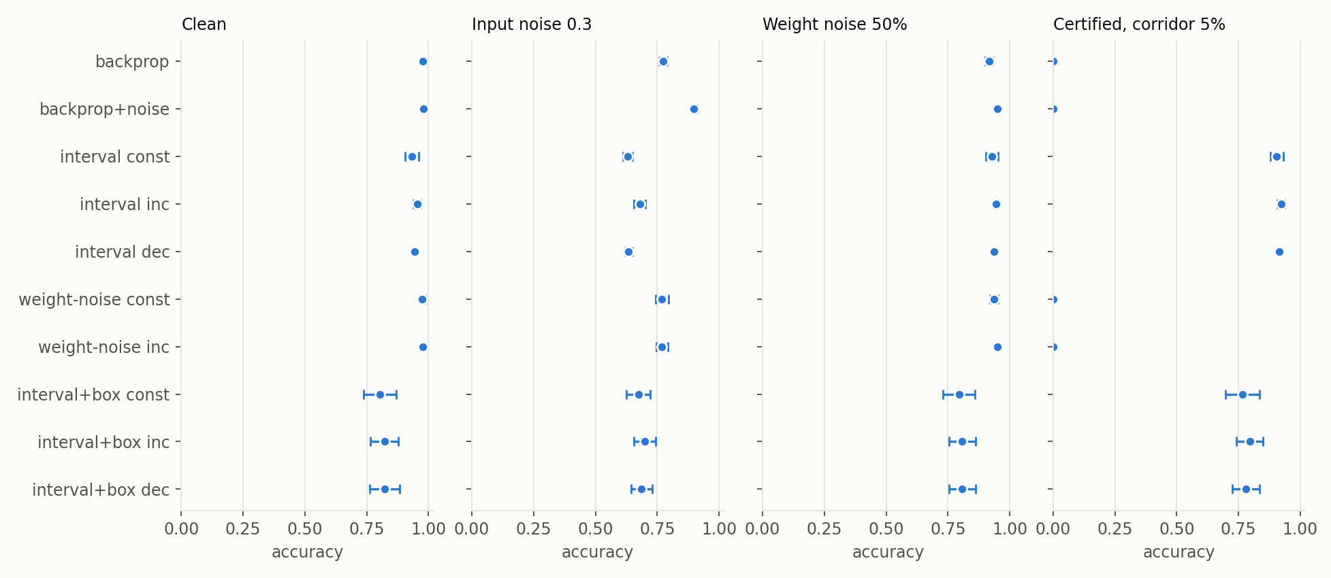
Рисунок 1. Порівняння конфігурацій навчання за чистою точністю, шумом входу, шумом ваг і сертифікатом (цифри 8×8, 10 запусків, нормування γ за кількістю ваг).
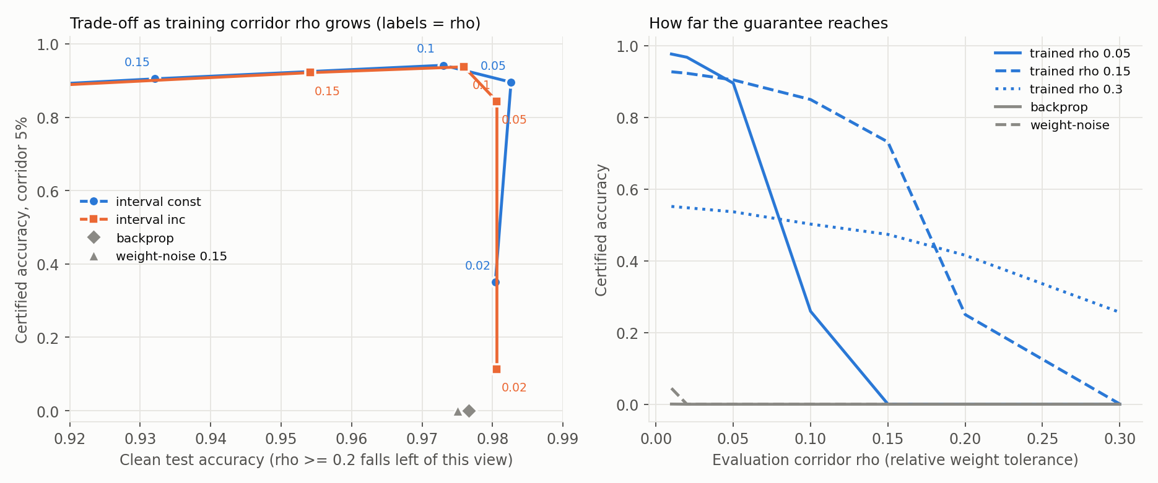
Рисунок 2. Компроміс «чиста ↔ сертифікована точність» і дальність гарантії залежно від коридору навчання ρ (цифри 8×8, 10 запусків).
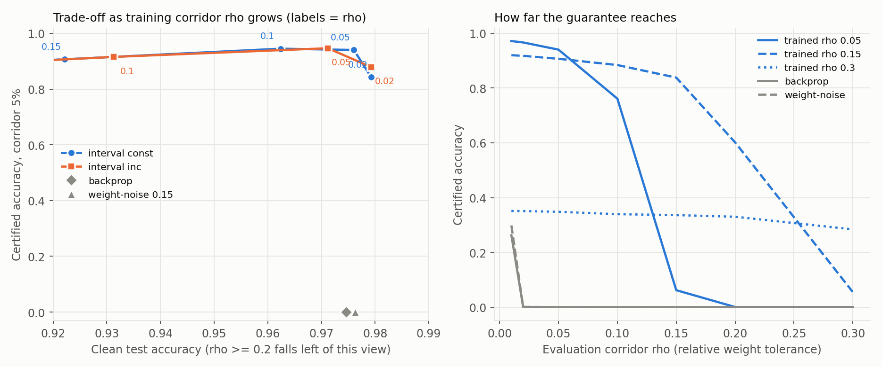
Рисунок 3. Те саме на MNIST (10 запусків): зростаючий профіль γ різко втрачає точність при ρ ≥ 0,15.
Чи сертифікат не просто слабка межа. Атака на ваги (цифри, 3 seed, 200 прикладів, пообразно, коридор 5 %) знижує точність звичайного Backprop до 0,002, а моделі з навчанням при ρ = 0,1 знижує лише до 0,948 при сертифікаті 0,943. На MNIST (3 seed, 200 прикладів) при коридорі 2 % атака знижує Backprop лише до 0,897 (сертифікат 0,002): звичайну мережу тут складніше зламати при малому коридорі, ніж на цифрах, але при 5 % атака вже знижує точність до 0,448, а при 10 % знижує до 0,010 (сертифікат 0 в обох випадках). Інтервальна модель з ρ = 0,1 тримає 0,955 під атакою при сертифікаті 0,922 (розрив 3,3 п. п.). Межа IBP тут точніша, ніж на цифрах (розрив 6,4 п. п. при тому самому ρ). Звичайні мережі на випадковому шумі ваг виглядають стійкими (точність 0,916 при шумі 50 %), тобто різниця саме у найгіршому випадку.
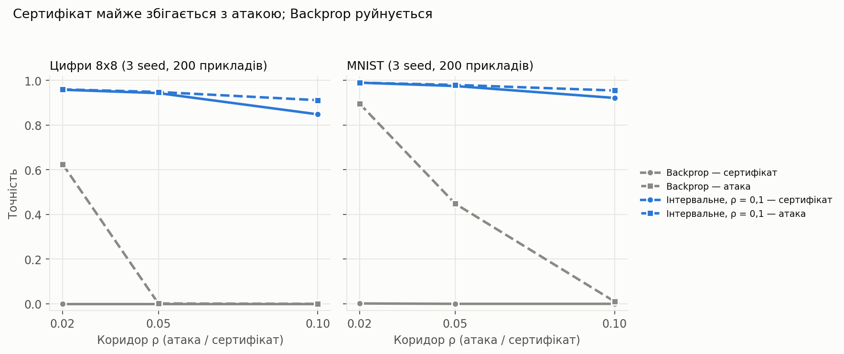
Рисунок 4. Сертифікована точність проти точності під емпіричною атакою на ваги, цифри й MNIST.
Стійкість до прунінгу: неявна L1. При видаленні 90 % найменших ваг інтервальна модель тримає 0,754, Backprop: 0,184, Backprop + L1 (λ = 3·10⁻³): 0,719; різниця з L1 незначуща (скориговане p = 0,91). Але проти L1 інтервальна модель суттєво стійкіша до шуму ваг 50 % (+15,3 п. п.) і 3-бітного квантування (+17,8 п. п., скориговане п = 0,010); для слабшого L1 (λ = 3·10⁻⁴) розрив у квантуванні майже зникає (0,882 проти 0,867).
Профіль γ. При рівній середній ширині коридору на вагу зростаючий профіль покращує точність при вхідному шумі σ = 0,3 на 4,8 п. п. (скориговане п = 0,0005) і погіршує стійкість до прунінгу на 13,9 п. п. (п = 0,017); по чистій точності та сертифікату при малих ρ різниця незначуща. На MNIST (10 seed, повний фронтир $ρ_{train}$ від 0,02 до 0,3) профіль вирішально впливає на стійкість при більших ρ: зростаючий профіль катастрофічно програє при ρ ≥ 0,15 (чиста точність 0,642 при ρ = 0,15, 0,363 при ρ = 0,2, 0,114 при ρ = 0,3, рівень випадкового вгадування з 10 класів), тоді як постійний профіль деградує значно плавніше (0,922 → 0,757 → 0,352 при тих самих ρ). Це підсилює висновок наступного розділу: зростаючий профіль не можна рекомендувати як налаштування за замовчуванням.
PNI і Bayes by Backprop (цифри 8×8, 5 seed, 80 епох, табл. 2). Жоден не дає формального сертифіката: обидва будуються навколо розподілу чи шуму, а не навколо точних інтервальних меж. PNI дає невеликий приріст емпіричної стійкості при малому коридорі (атака 0,073 проти 0,001 у Backprop при ρ = 0,05), але повністю руйнується при ρ = 0,1, як і звичайний Backprop. Bayes by Backprop не має шляху для обчислення формальних меж у цій реалізації, але апостеріорні ваги помітно стійкіші до прунінгу (0,339 проти 0,172-0,215 в інших baseline-ів), хоч і слабше за інтервальне навчання (0,567), ефект, аналогічний до вже описаної неявної L1-регуляризації.

Метод | Чиста | Сертифікат / атака, ρ=0,05 | Сертифікат / атака, ρ=0,1 | p=0,9
Backprop | 0,974 | 0,000 / 0,001 | 0,000 / 0,000 | 0,187
Weight-noise, ρ=0,1 | 0,975 | 0,000 / 0,008 | 0,000 / 0,000 | 0,172
Інтервальне, ρ=0,1 | 0,975 | 0,942 / 0,949 | 0,846 / 0,917 | 0,567
PNI | 0,979 | 0,000 / 0,073 | 0,000 / 0,000 | 0,215
Bayes by Backprop | 0,979 | н/д / н/д | н/д / н/д | 0,339
Таблиця 2. PNI і Bayes by Backprop проти основних baseline-ів (цифри 8×8, 5 seed)
Глибина мережі (цифри 8×8, 5 seed, $ρ_{train}= 0,1$, рис. 5). До 6 шарів ваг ефект глибини практично відсутній (сертифікат при ρ = 0,1: 0,814 на 4 шарах, 0,815 на 6). На 8 шарах сертифікат падає вдвічі відносно чистої точності (0,409 проти 0,949), тоді як атакована точність падає значно повільніше (0,673): розрив між сертифікатом і атакою зростає з 0,10 до 0,26, підтверджуючи гіпотезу про грубішання меж IBP з глибиною. На 10 шарах пряме навчання з фіксованим ρ_train = 0,1 не збігається (чиста точність 0,179) навіть після пом'якшення графіка ρ і ваги найгіршого випадку. Це межа застосовності поточного підходу без додаткових прийомів стабілізації (наприклад CROWN-IBP).
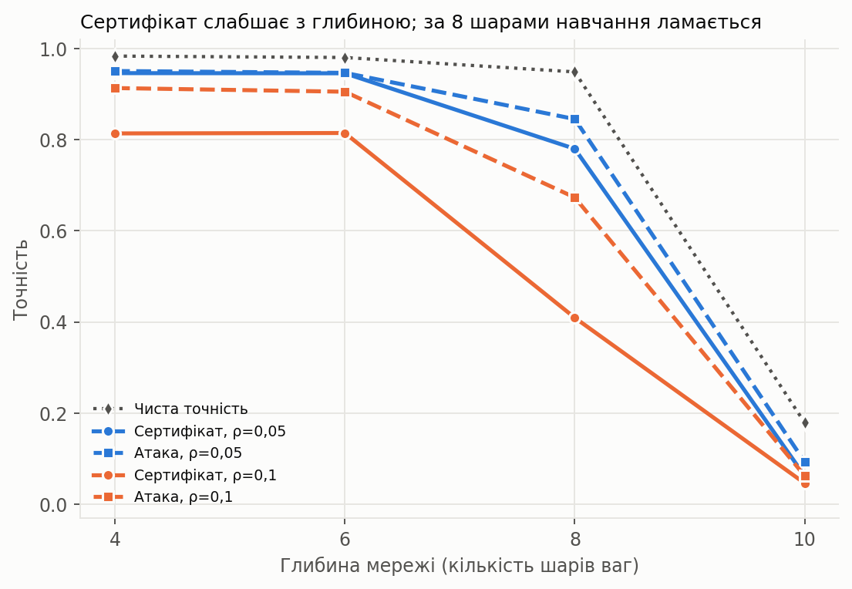
Рисунок 5. Чиста точність, сертифікат і атакована точність залежно від глибини мережі (4/6/8/10 шарів ваг, цифри 8×8, 5 запусків).
Із трьох перевірених прийомів колапс на 10 шарах усуває лише розклад curriculum по глибині, і сам по собі, без зміни архітектури: на глибині 10 curriculum дає сертифікат 0,751 (проти 0,046 у базовому розкладі), тоді як залишкові (residual) зв'язки і регуляризація радіуса активації самі по собі колапс не зрушують узагалі (сертифікат лишається в межах 0,02-0,05), а додавання будь-якого з них до curriculum статистично значущого покращення не дає. Ширина зсуву curriculum (span) виявилась критичним параметром: нижче приблизно 0,03 curriculum не встигає розвести шари вчасно і мережа знов колапсує нестабільно залежно від seed-а, вище приблизно 0,04 навчання стабільно збігається на всіх перевірених глибинах. У фінальному прогоні (span = 0,05, 5 seed, табл. 3, рис. 6) сертифікат тримається у вузькому діапазоні 0,75-0,81 на глибинах 4-10 замість катастрофічного падіння до 0,046: розклад curriculum робить метод практично незалежним від глибини мережі ціною невеликої, статистично несуттєвої втрати сертифіката на неглибоких мережах.
Таблиця 3. Сертифікат ρ=0,1 до і після розкладу curriculum по глибині (5 seed)
Глибина | Чиста точність | Сертифікат ρ=0,1 (було) | Сертифікат ρ=0,1 (з curriculum) | Атака ρ=0,1 (з curriculum)
4 | 0,980 | 0,814 | 0,809 | 0,900
6 | 0,980 | 0,815 | 0,802 | 0,909
8 | 0,978 | 0,409 | 0,794 | 0,909
10 | 0,957 | 0,046 | 0,751 | 0,865
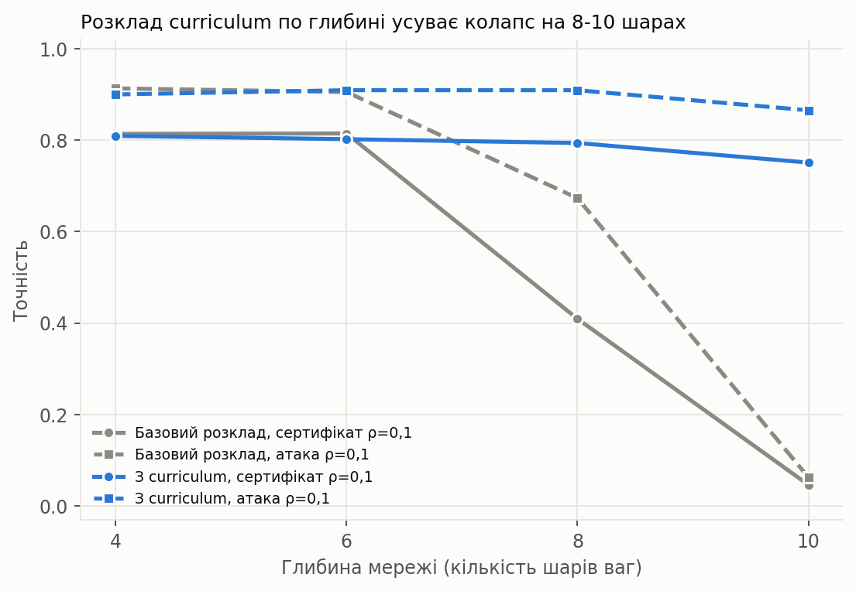
Рисунок 6. Сертифікована й атакована точність до і після розкладу curriculum по глибині.
5. Обмеження і негативні результати
• Стійкість до прунінгу пояснюється неявною L1-регуляризацією, і це не можна подавати як перевагу методу.
• Навчання на випадкових вагах з того ж коридору не гірше за інтервальне за чистою точністю та шумом входу, інтервальне виграє лише там, де потрібна гарантія.
• Навчання з гауссовим шумом на вході дає кращу стійкість до вхідного шуму за будь-який інтервальний варіант (0,898 проти 0,739 при σ = 0,3 на цифрах).
• Профіль γ не дає стабільного виграшу на компромісі «чиста ↔ сертифікована точність»; при більших ρ він шкодить, а на MNIST руйнівно.
• Маленькі мережі (два багатошарові персептрони), два набори даних. Фронтир $ρ_train$ перевірено на 10 seed і для цифр, і для MNIST; атака на ваги: 3 seed, простий градієнтний метод на 200 прикладах (перевірено і для цифр, і для MNIST), сильніша атака могла би знизити оцінку ще більше. Водночас простота цих наборів даних тут корисна: без складних текстур і високої розмірності колапс навчання на глибині 8-10 шарів (розділ 4) можна віднести напряму до динаміки IBP, а не до ускладненої оптимізації на складному датасеті.
• Розклад curriculum по глибині усуває колапс навчання на 10 шарах (сертифікат 0,046 → 0,751), але залишкові зв'язки й регуляризація радіуса активації, теоретично не менш обґрунтовані прийоми, самі по собі не дають жодного ефекту. Чому саме порядок вмикання коридору по шарах, а не архітектура, вирішує проблему, поки не формалізовано. Ширина зсуву curriculum підібрана емпірично (критичний поріг приблизно 0,03-0,04 для цієї архітектури й розкладу); загального правила вибору цього параметра для довільної глибини чи датасету не виведено.
• PNI і Bayes by Backprop перевірено лише на цифрах 8×8 при одному наборі гіперпараметрів (масштаб шуму, дисперсія апріорного розподілу); систематичний підбір міг би покращити їхні показники, хоча розрив із сертифікованою гарантією навряд чи вдалося б закрити повністю.
• Відносний коридор для кожної ваги: модель збурення, а квантування дає абсолютну похибку, тому це лише наближення.
6. Висновки
Інтервальне навчання з відносним коридором ваг дає перевірювану гарантію стійкості до збурень ваг 5-10 % для більшості тестових прикладів при мінімальній втраті чистої точності, чого не дають звичайне навчання та навчання на випадкових вагах. Градієнтна атака на ваги підтверджує, що сертифікат правдивий: звичайна мережа під нею досягає близько 0,2-1,0 % точності, інтервальна: 92-96 %. Неявна L1-регуляризація пояснює стійкість до прунінгу, а пошаровий профіль γ дає лише невеликий і на MNIST при великих ρ руйнівний ефект. Порівняння з PNI і Bayes by Backprop показує, що жоден із них не наближається до сертифікованої гарантії: PNI дає лише незначну емпіричну стійкість при малому коридорі, Bayes by Backprop: частковий, слабший за інтервальне навчання, виграш у стійкості до прунінгу. Перевірка на мережах глибиною до 10 шарів ваг підтверджує, що межі IBP грубішають з глибиною і за стандартного розкладу навчання призводять до повного колапсу вже на 8-10 шарах; розклад curriculum по глибині, за яким вихідні шари вмикають коридор раніше за вхідні, усуває цей колапс без зміни архітектури і повертає сертифіковану точність у той самий діапазон, що й на неглибоких мережах (0,75-0,81 проти 0,046 у базовому варіанті на 10 шарах). Програмний комплекс на шаблонах Strategy, Factory, Observer та Adapter дозволяє додавати нові методи навчання без змін у решті коду.
Список використаних джерел
1. He Z., Rakin A. S., Fan D. Parametric Noise Injection: Trainable Randomness to Improve Deep Neural Network Robustness against Adversarial Attack // Proceedings of the IEEE/CVF Conference on Computer Vision and Pattern Recognition (CVPR). 2019. P. 588-597.
2. Blundell C., Cornebise J., Kavukcuoglu K., Wierstra D. Weight Uncertainty in Neural Networks // Proceedings of the 32nd International Conference on Machine Learning (PMLR). 2015. Vol. 37. P. 1613-1622.
3. Weng T.-W., Zhao P., Liu S., Chen P.-Y., Lin X., Daniel L. Towards Certificated Model Robustness Against Weight Perturbations // Proceedings of the AAAI Conference on Artificial Intelligence. 2020. Vol. 34, No. 4. P. 6356-6363.
4. Jacobson P., Feinberg B., Kumar S., Agarwal S., Xiao T. P., Bennett C. Incorruptible Neural Networks: Training Models that can Generalize to Large Internal Perturbations [Electronic resource]. arXiv:2602.07320, 2026. URL: https://arxiv.org/abs/2602.07320 (дата звернення: 22.09.2026).
5. Mao Y., Müller M. N., Fischer M., Vechev M. Understanding Certified Training with Interval Bound Propagation [Electronic resource]. arXiv:2306.10426, 2023. URL: https://arxiv.org/abs/2306.10426 (дата звернення: 22.09.2026).
6. Liu Y., Cui J., Wang R., Liu Y., Li J. A gradient-based learning method with smoothing group L0 regularization for interval perceptron and interval weights // Computational and Applied Mathematics. 2025. Vol. 44, Iss. 5. Art. 221.
7. Lamaakal I., Yahyati C., Maleh Y., El Makkaoui K., Ouahbi I. BayesQ: Uncertainty-Guided Bayesian Quantization [Electronic resource]. arXiv:2511.08821, 2025. URL: https://arxiv.org/abs/2511.08821 (дата звернення: 22.09.2026).

